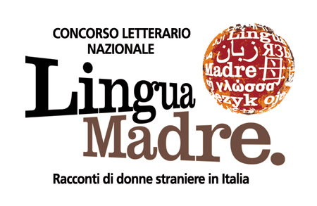

M’ILLUMINO DI MENO 2010
Giornata del Risparmio Energetico

Il Concorso letterario nazionale Lingua Madre
presenta

SPEGNI LA LUCE E ACCENDI IL PENSIERO
Scrivere a Madre Terra a lume di candela
12 febbraio 2010
Per il sesto anno consecutivo Caterpillar, trasmissione radiofonica di RAI 2, lancia M’illumino di meno, la grande giornata di mobilitazione internazionale in nome del risparmio energetico. L’invito rivolto a tutti è quello di spegnere luci e dispositivi elettrici non indispensabili il 12 febbraio 2009 dalle ore 18.

Il Concorso letterario nazionale Lingua Madre aderisce all’iniziativa con

SPEGNI LA LUCE E ACCENDI IL PENSIERO
Scrivere a Madre Terra a lume di candela

Il 12 febbraio dalle ore 18 il Concorso Lingua Madre invita tutte le autrici delle edizioni del Concorso, associazioni, enti e privati che collaborano al progetto a spegnere le luci e i computer, ad accendere le candele e a scrivere pensieri dedicati al nostro pianeta sofferente.

Per riscoprire la scrittura, non solo come pensiero ma anche come atto manuale. Un’occasione per (ri)prendere in mano la stilografica, una semplice matita o una biro e fermarsi a pensare per qualche istante alla Terra. Un foglio, una penna, una candela: non serve altro per fare una dedica.

Il tema ben si inserisce nello spirito del Concorso Lingua Madre che vuole non solo dare voce a chi abitualmente non ce l’ha – cioè gli stranieri e, in particolare, le donne – ma sensibilizzare all’intreccio culturale, che è prima di tutto intreccio relazionale.

La differenza di genere, altro fondamentale presupposto che caratterizza il Concorso, è fondamentale nella concezione di un rapporto diverso e più compatibile con la terra e la natura. Molti gli esempi cui si può fare riferimento, sino all’ecofemminismo cioè il movimento attivista e accademico che individua (e studia) uno stretto rapporto tra la dominazione della natura e lo sfruttamento delle donne.
Non a caso il Concorso Lingua Madre, tra le tante collaborazioni avviate negli anni, conta anche quella con Slow Food e Terra Madre, impegnate nella difesa della biodiversità e dei diritti dei popoli alla sovranità alimentare, cui è stato dedicato un premio speciale.

Dedicato a Madre Terra da tutte le madri, le sorelle, le figlie del mondo.

Informazioni su:
info@concorsolinguamadre.it
www.concorsolinguamadre.it
millumino@rai.it
www.caterpillar.rai.it

Concorso letterario nazionale Lingua Madre
CASELLA POSTALE 427
Via Alfieri, 10 - 10121 Torino Centro
info@concorsolinguamadre.it
www.concorsolinguamadre.it
Sviluppo progetto e Ufficio stampa
Daniela Finocchi
Via Coazze 28 - 10138 Torino
tel/fax 011 4476283 - cell 3474592117
d.finocchi@concorsolinguamadre.it

